**基于文化遗产主题语境的话题写作教学设计**

**一、教材分析**

【主题语境】人与社会——文化遗产

【语篇分析】本课依托人教版高中新教材必修二Unit 1 Cultural Heritage、必修2 Unit 4 History and Traditions、必修3 Unit 1 Festivals and Celebration进行话题词汇复习，结合真实情景，进行输出。

【设计思路】围绕文化遗产这一主题，以必修二第一单元语篇为主要依托，描述文化遗产所遇到的问题，思考保护措施和文化遗产的价值和重要性，以及人们应该对文化遗产持有的态度。从问题--保护传承---重要性（态度）作为主线，整合话题词汇，搭建写作支架，结合真实情景，进行输出。

二、**学情分析**

学生为高三实验班学生，基础较好，既然是高三复习课，考虑单元之间的整合，创设活动，进行话题词汇复习，总结写作技巧，学生能分类并整理文本信息，从而把握文章的结构和写作逻辑。

三、**教学目标**

学生通过本课的学习，学生能够：

1.学习理解文化遗产的相关词汇，如cultural heritage，cultural relics, tangible Cultural Heritage, intangible, cause damage to, preserve...from, wear and tear, raise funds, priceless treasure, serve as a bridge to our past and history, wisdom of our ancestors等，并将其应用于后续的写作中。

2.通过学生自主复习，可以深入思考分析语篇所承载的文化内涵和价值取向，理解文化遗产的保护和传承，鼓励学生努力成为一名具有文明素养和社会责任感的人。

3.了解演讲稿的框架结构和行文特点，能全面、准确、有条理地介绍与文化遗产有关的内容。

4.通过跨单元文本的复习，能有效提升获取信息的能力；通过讨论、探究、集思广益，培养学生批判性思维能力和创新思维能力。

四、**教学过程**

Step1：Lead in

1. Compare and Think

1.What happened to the Great Wall ?

2.What might cause damage to the Great Wall?

3.How would you protect relics around you in your daily life?

1. Talk and share

Q1: What is heritage? （key words: legacy, past, today ,future）

追问：What do cultural heritage serve as?)

Q2: What are the types and forms of cultural heritage?

Q3: Why does UNESCO establish a world heritage list?

**【设计意图】**通过介绍寒假带领一群孩子们参观良渚文化古城，自然引出文化遗产话题并引导学生思考关键信息:什么是遗产？遗产的类型有哪些？为什么联合国教科文组织要建立遗址清单？层层追问，由浅入深，引导学生们思考遗产的价值，调动学生的兴趣。

Step2：Review cultural relics learnt in the textbook

Mount Tai (Listening part), the Egyptian temples (Reading and thinking), the Mogao caves (Reading for writing),

What problems and dangers do these cultural relics face? (呈现关键词：Problems and dangers)

**【设计意图】**通过梳理文本中出现的文化遗产，了解这些文化遗产面临的问题和危险，梳理话题词汇，为后续文化遗迹的保护垫下基础。

Step3：Students’ self-review time

Ask students to find how to protect these heritage site from the textbooks. (呈现关键词：Protection and inheritance)

和前面问题一一对应，之后，找到这些文化遗产的共性问题。

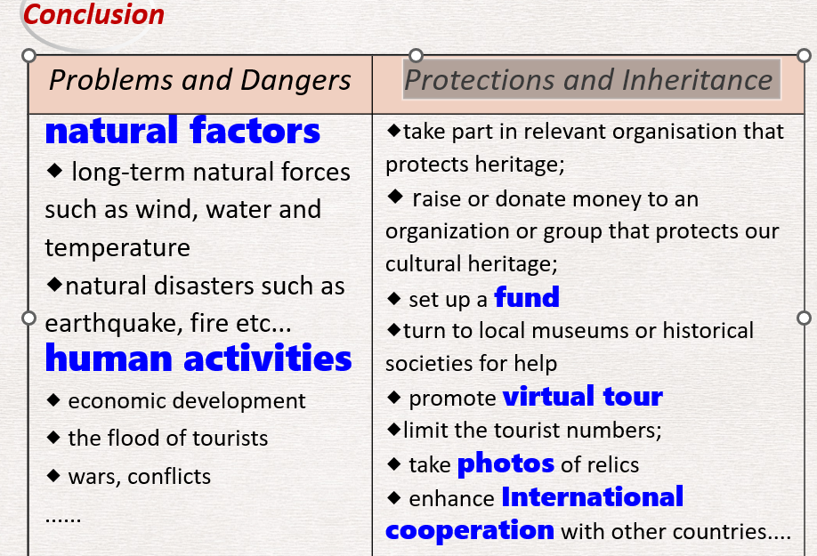

**【设计意图】**把时间和自主权留给学生，让他们自主找到刚才文化遗产的保护措施，从个性的问题延伸到共性的问题，从个性的解决办法到共性的解决办法，引导学生学会思考和整合信息。

Step4：Talk about social values and attitude

1. 文化遗产是每一个国家的宝贵财富。它们代表了老百姓的智慧并在维持文化多样性和身份扮演着重要的角色。

The cultural heritage is _____________________of every nation. They_______________________________ and play a vital role in ____________________________________.

2. 文化遗产充当了我们和过去历史的纽带,允许我们了解我们的 “根”和欣赏由祖先传承下来的遗产。

Cultural heritage ____________ a bridge/bond to our past and history, allowing us to _____________________and appreciate the legacy ______________________________. (done做定语)

3. 我们越明白遗产突出的普遍价值，就越可能会尊重它们。

____________we acknowledge the ______________________ of our heritage site, _______________ we are to treat them ____________.

4. 人人都有责任尊重，保护文化遗产，不仅仅是为了自己，更是为了我们的子孙后代。

We all share a _____ responsibility to ___________________them, not just for ourselves ,but ____________________.

**【设计意图】**学生欣赏和积累话题语言，呈现不同的活动方式，也会后续写作打下语言基础。同时也让学生真正体会文化遗产与我们息息相关，人人有责保护、尊重文化遗产。

Step5：Intangible cultural heritage

Cultural heritage is more than cultural relics, but also traditions, customs, and knowledge etc....

Task: learn to describe intangible cultural heritage （description words+ functions）

Take Chinese calligraphy for example.

It is an ______________ part of our culture that dates back to thousands of years. __________(feature) diverse and distinctive styles, Chinese calligraphy ________ tools and materials are well-known ____________, conveys the writer’s unique characters, rich thoughts and emotions. Not only does it ______________________________but also ____________________________.

【**设计意图**】前面提及，文化遗产不仅仅包括物质文化遗产，还包括非物质文化遗产。现在非遗保护很常见，所以在此部分提及引起学生的重视。特别提醒学生：学会用描述性语言和功能介绍非遗项目。

**Step6：Writing**

你班英语课上将举行主题为“Let’s protect cultural heritage around us”的英语演讲比赛，请你写一篇演讲稿参赛,内容包括：

1．说明保护文化遗产的重要性；2．推荐具体措施。

注意：1．词数80左右；2.增加适当细节，以使行文连贯。

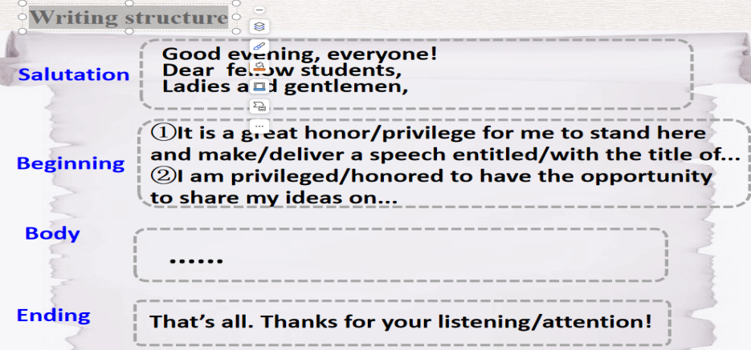

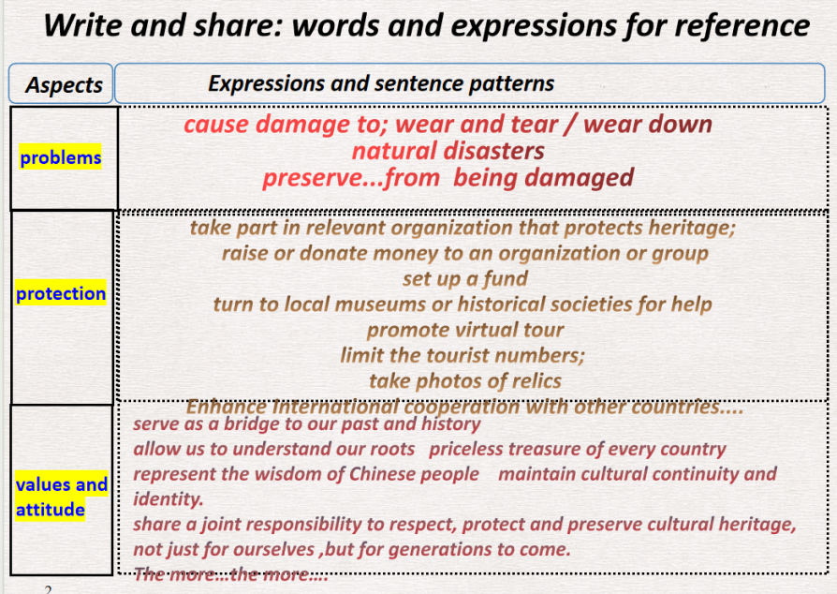

**【设计意图】**通过前面环节的复习，梳理相关信息和语言，并为学生全面、准确、有条理地介绍文化遗产搭好信息支架。由学生独立完成演讲稿的书写——鼓励学生写一写，改一改，再写一写，分享改进。有利于培养学生的批判性思维和创造性思维。

**Step5：Assignment**---Peer editing

1.Surf the Internet for more information about cultural heritage.

2.Exchange your speech draft with your deskmate and comment on it based on the checklist .

**【设计意图】**利用互联网，扩展与主题相关的语言素材。参照checklist, 鼓励学生课后互评和赏析，实现高质量的输出。